

**INDICAÇÃO Nº ______ /2025.**

INDICO à Mesa, após ouvido o Plenário em sua forma regimental, que seja enviado expediente ao Excelentíssimo Senhor Marcilio Régio, Prefeito do Município de Goiana, solicitando ao setor competente, que veja a possibilidade para a implantação de uma parada de ônibus na margem da Rodovia PE-01, em frente ao posto de gasolina situado no Loteamento São Pedro, no distrito de Ponta de Pedras, Goiana-PE.

**Sala das Sessões da Câmara Municipal de Goiana, em 08 de julho de 2025.**

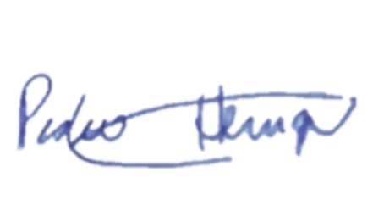

**Ver: Pedro Henrique**

**JUSTIFICATIVA**

A presente indicação tem como objetivo atender a uma reivindicação antiga da comunidade local, que sofre com a falta de infraestrutura adequada para o embarque e desembarque do transporte coletivo naquele ponto específico da PE-01, via de tráfego intenso e constante.

A ausência de uma parada formalizada expõe moradores, trabalhadores, estudantes e idosos a riscos significativos, já que muitos esperam o transporte sob o sol ou a chuva, e muitas vezes no acostamento da rodovia, sem qualquer proteção, banco ou sinalização apropriada.

A instalação de um ponto de ônibus com abrigo coberto, banco para espera e placa de identificação, além de sinalização adequada para condutores, trará mais segurança, conforto e dignidade aos usuários, além de contribuir para a organização do transporte público no distrito.

Vale ressaltar que a medida não demanda grandes investimentos, mas tem alto impacto social, especialmente para os moradores do Loteamento São Pedro, área em expansão populacional e carente de melhorias urbanas básicas.

Diante do exposto, contamos com o apoio do Poder Executivo para o atendimento desta solicitação legítima e urgente, feita em nome da população de Ponta de Pedras.

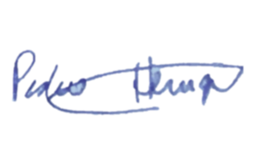**Sala das Sessões da Câmara Municipal de Goiana, em 08 de julho de 2025.**

**Ver: Pedro Henrique**